胜利油田住房公积金贷款办理指南
（内部资料，仅供缴存单位使用）
目录
一、商品房贷款（期房）
二、商品房贷款（现房）
三、商品房二手住房贷款
四、组合贷款
五、商转公
六、异地贷款
七、缴存单位上报公积金中心的其它贷款材料
八、政策解释
九、软件操作

一、商品房贷款（期房）
（一）办理流程
1、签约立项。房地产开发企业备齐合作项目申请资料，向公积金中心提交合作申请。经公积金中心审批同意，与其进行期房贷款合作，并将楼盘相关信息录入金天鹏软件和门户网站。
2、贷款咨询。通过公积金中心网站、电话和所在缴存单位公积金管理部门等了解公积金贷款的有关情况和要求。
根据新政策的要求职工是否符合办理商品房公积金贷款业务（期房、现房）条件，测算一下贷款金额、期限、利率、还款方式、月还款额等。
3、提出申请。借款申请人提出书面借款申请，并提交有关资料，由所在缴存单位公积金管理部门负责受理后交公积金中心。
借款人及配偶持本人身份证和查询授权书到受委托银行打印个人征信报告。缴存单位核实所购商品房的开发商是否在公积金中心和受委托银行准入。符合条件的借款人需要提供商品预售合同（期房是房产局网签备案合同）、首付款收据及公积金贷款需要提供的基本贷款资料（身份证、结婚证、户口本、收入证明等）。公积金管理员将受理的资料进行初审并录入公积金系统，新系统可以将所需要的贷款资料进行扫描上报公积金中心，公积金中心在经过对借款人的影像资料进行审查审批。
3、签订合同。借款申请经公积金中心审批通过后，由受委托银行与借款人签订借款合同。选用委托扣款方式的借款人须在受委托银行开立储蓄账户。
公积金中心审批同意后，缴存单位将系统打印的审批流程单（或同意贷款通知单加盖单位公章）与借款人贷款资料进行装袋密封，并加盖缴存单位公积金管理专用章，将贷款审批资料交接给借款人，借款人、配偶及担保人（质押人）到指定受委托银行办理签订借款合同等。
4、办理担保。按照借款合同约定和公积金中心要求，受委托银行办理房屋抵押登记、质押及保证等手续。
开发商在借款合同提供阶段性担保处加盖单位公章和法人私章（或签字），在受委托银行指定的保证金账户中存入保证金（保证金按照签订的合作协议按比例存入保证金额）。办理完房产抵押登记手续后，受委托银行将按照比例退还开发商保证金。提供公积金质押的，由公积金中心在系统中冻结公积金账户质押金额，并出具公积金质押冻结证明，同时在借款合同质押位置签名按手印。提供自然人公积金保证的，由公积金中心在系统中冻结公积金账户资金，并出具公积金保证证明，同时在借款合同保证位置签名按手印。办理完毕抵押登记手续后，受委托银行将房屋他项权证复印件放入档案资料保管，原件将入库保管。
5、支用款项。受委托银行按借款合同约定，为借款人开立贷款账户，并将贷款资金划入售房人售房款专用账户或其他指定账户内。
受委托银行办理完担保手续后，向公积金中心申请公积金贷款放款资金，将公积金贷款合同约定的资金划入公积金中心指定的放款账户中，同时将借款人开立的银行账户设置为每月还款账户。
6、按期还款。借款人按借款合同约定的还款计划和还款方式，委托银行分期扣款或到受委托银行柜面，按期归还公积金贷款本息。
公积金贷款发放完毕后，受委托银行将借款合同和还款计划发放给借款人，借款人按照借款合同的约定按照还款计划按月足额存入个人开立的还款账户中，受委托银行将按照约定还款日每日终了后自动收本收息。未按约定足额还款的借款人，人民银行将自动提取各家银行数据并列入人民银行征信系统公积金贷款违约客户信息中。
7、合同变更。合同执行期间，借款人可向公积金中心提出变更借款期限、还款方式、提前还款等申请，经审核同意后，受委托银行为借款人办理合同变更手续。
借款人将根据自己的实际情况，并符合公积金中心的有关政策规定，向公积金中心提交合同变更申请手续，公积金中心将向借款人提出的变更申请进行审批，审批通过后，将出具同意借款人变更证明，受委托银行为借款人办理合同变更手续。
8、贷款结清。受委托银行为借款人出具“贷款结清证明”，借款人取回抵押登记证明等文件，到原抵押登记部门办理抵押登记注销等手续。
贷款结清后，受委托银行为借款人出具贷款结清证明，并协助借款人到原抵押登记部门办理抵押登记注销手续。
（二）流程图
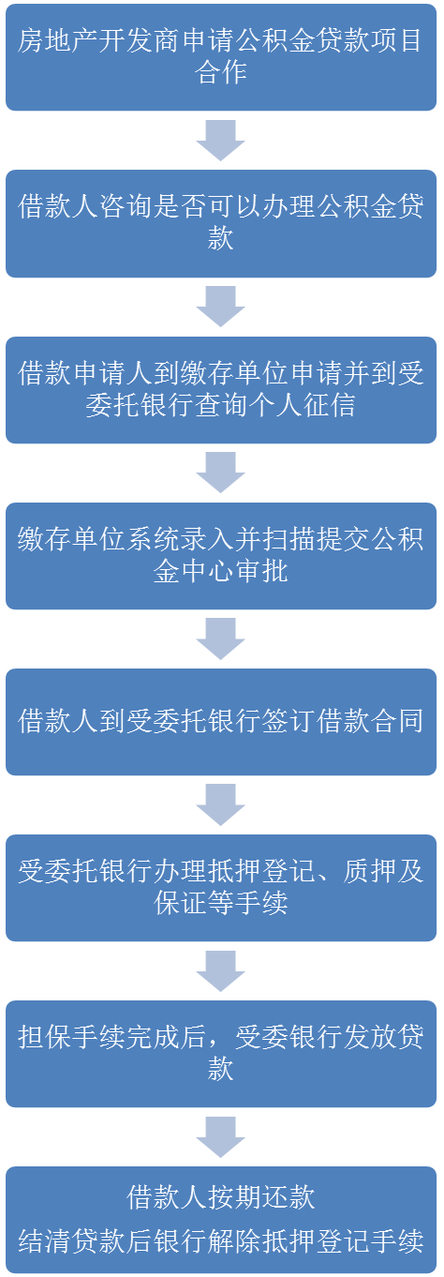
（三）贷款材料
胜利油田住房公积金贷款业务标准要件清单1
序号 | 材料名称 | 规格 | 份数 | 备注
1 | 身份证件或有效身份证明 | 原件 | 1 | 对于已婚者，需要夫妻双方共同提供，对于有房屋共有权人的，共有权人须提供，其中第二代身份证须正反面复印在同一张纸上
1 | 身份证件或有效身份证明 | 复印件 | 4 | 对于已婚者，需要夫妻双方共同提供，对于有房屋共有权人的，共有权人须提供，其中第二代身份证须正反面复印在同一张纸上
2 | 户口本首页、本人页及变更页 | 原件 | 1 | 对于已婚者，需要夫妻双方共同提供，对于有房屋共有权人的，共有权人须提供
2 | 户口本首页、本人页及变更页 | 复印件 | 3 | 对于已婚者，需要夫妻双方共同提供，对于有房屋共有权人的，共有权人须提供
3 | 有效婚姻关系证明 | 原件 | 1 | 已婚者提供结婚证；离异者提供离婚证、协议书、判决书中的一项；单身者提供缴存单位计生部门出具的未婚证明；丧偶者提供医学死亡证明或工会证明
3 | 有效婚姻关系证明 | 复印件 | 3
4 | 购房首付款发票（收据） | 原件 | 1
4 | 购房首付款发票（收据） | 复印件 | 3
5 | 商品房预售合同（正本） | 原件 | 1 | 应为开发商与公积金中心签约立项楼盘。  对于需要办理抵押物价值评估的，应准备4份复印件
5 | 商品房预售合同（正本） | 复印件 | 3 | 应为开发商与公积金中心签约立项楼盘。  对于需要办理抵押物价值评估的，应准备4份复印件
6 | 售房人银行开户情况说明 | 原件 | 1
7 | 中心要求的其他材料 | 原件 | 1 | 选择公积金质押和保证人担保需提供担保人身份证或有效身份证明、油田职工住房资金信息表；选择抵押担保需提供职称聘书或职称聘任文件
7 | 中心要求的其他材料 | 复印件 | 3

二、商品房贷款（现房）
（一）办理流程
1、签约立项。房地产开发企业备齐合作项目申请资料，向公积金中心提交合作申请。经公积金中心审批同意，与其进行现房贷款合作，并将楼盘相关信息录入金天鹏软件和门户网站。
2、贷款咨询。通过公积金中心网站、电话和所在缴存单位公积金管理部门等了解公积金贷款的有关情况和要求。
根据新政策的要求职工是否符合办理商品房公积金贷款业务（期房、现房）条件，测算一下贷款金额、期限、利率、还款方式、月还款额等。
3、提出申请。借款申请人提出书面借款申请，并提交有关资料，由所在缴存单位公积金管理部门负责受理后交公积金中心。
借款人及配偶持本人身份证和查询授权书到受委托银行打印个人征信报告。缴存单位核实所购商品房的开发商是否在公积金中心和受委托银行准入。核实所购商品房的开发商是否在公积金中心和受委托银行准入。符合条件的借款人需要提供商品房现房买卖合同、首付款收据及公积金贷款需要提供的基本贷款资料（身份证、结婚证、户口本、收入证明等）。公积金管理员将受理的资料进行初审并录入公积金系统，新系统可以将所需要的贷款资料进行扫描上报公积金中心，公积金中心在经过对借款人的影像资料进行审查审批。
4、签订合同。借款申请经公积金中心审批通过后，由受委托银行与借款人签订借款合同。选用委托扣款方式的借款人须在受委托银行开立储蓄账户。
公积金中心审批同意后，缴存单位将系统打印的审批流程单（或同意贷款通知单加盖单位公章）与借款人贷款资料进行装袋密封，并加盖缴存单位公积金管理专用章，将贷款审批资料交接给借款人，借款人、配偶及担保人（质押人）到指定受委托银行办理签订借款合同等。
5、办理担保。按照借款合同约定和公积金中心要求，受委托银行办理房屋抵押登记、质押及保证等手续。
受委托银行将贷款审批结果通知现房所在楼盘开发企业，由开发企业办理分户产权证，并配合受委托银行在当地房屋登记机构办理房屋抵押登记手续，取得《房屋他项权证》。提供公积金质押的，由公积金中心在系统中冻结公积金账户质押金额，并出具公积金质押冻结证明，同时在借款合同质押位置签名按手印。提供自然人公积金保证的，由公积金中心在系统中冻结公积金账户资金，并出具公积金保证证明，同时在借款合同保证位置签名按手印。办理完毕抵押登记手续后，受委托银行将房屋他项权证复印件放入档案资料保管，原件将入库保管。
6、支用款项。受委托银行按借款合同约定，为借款人开立贷款账户，并将贷款资金划入售房人售房款专用账户或其他指定账户内。
受委托银行办理完担保手续后，向公积金中心申请公积金贷款放款资金，将公积金贷款合同约定的资金划入公积金中心指定的放款账户中，同时将借款人开立的银行账户设置为每月还款账户。
7、按期还款。借款人按借款合同约定的还款计划和还款方式，委托银行分期扣款或到受委托银行柜面，按期归还公积金贷款本息。
公积金贷款发放完毕后，受委托银行将借款合同和还款计划发放给借款人，借款人按照借款合同的约定按照还款计划按月足额存入个人开立的还款账户中，受委托银行将按照约定还款日每日终了后自动收本收息。未按约定足额还款的借款人，人民银行将自动提取各家银行数据并列入人民银行征信系统公积金贷款违约客户信息中。
8、合同变更。合同执行期间，借款人可向公积金中心提出变更借款期限、还款方式、提前还款等申请，经审核同意后，受委托银行为借款人办理合同变更手续。
借款人将根据自己的实际情况，并符合公积金中心的有关政策规定，向公积金中心提交合同变更申请手续，公积金中心将向借款人提出的变更申请进行审批，审批通过后，将出具同意借款人变更证明，受委托银行为借款人办理合同变更手续。
9、贷款结清。受委托银行为借款人出具“贷款结清证明”，借款人取回抵押登记证明等文件，到原抵押登记部门办理抵押登记注销等手续。
贷款结清后，受委托银行为借款人出具贷款结清证明，并协助借款人到原抵押登记部门办理抵押登记注销手续。
（二）流程图
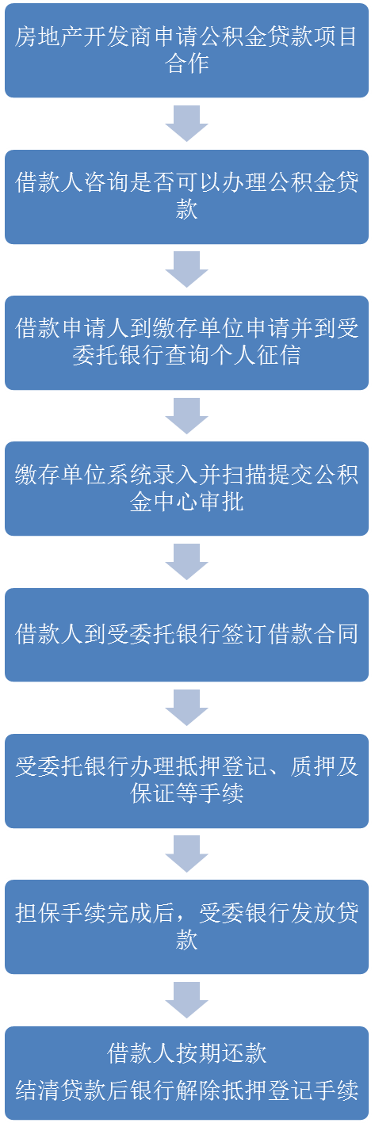
（三）贷款材料
胜利油田住房公积金贷款业务标准要件清单2
序号 | 材料名称 | 规格 | 份数 | 备注
1 | 身份证件或有效身份证明 | 原件 | 1 | 对于已婚者，需要夫妻双方共同提供，对于有房屋共有权人的，共有权人须提供，其中第二代身份证须正反面复印在同一张纸上
1 | 身份证件或有效身份证明 | 复印件 | 4 | 对于已婚者，需要夫妻双方共同提供，对于有房屋共有权人的，共有权人须提供，其中第二代身份证须正反面复印在同一张纸上
2 | 户口本首页、本人页及变更页 | 原件 | 1 | 对于已婚者，需要夫妻双方共同提供，对于有房屋共有权人的，共有权人须提供
2 | 户口本首页、本人页及变更页 | 复印件 | 3 | 对于已婚者，需要夫妻双方共同提供，对于有房屋共有权人的，共有权人须提供
3 | 有效婚姻关系证明 | 原件 | 1 | 已婚者提供结婚证；离异者提供离婚证、协议书、判决书中的一项；单身者提供缴存单位计生部门出具的未婚证明；丧偶者提供医学死亡证明或工会证明
3 | 有效婚姻关系证明 | 复印件 | 3
4 | 购房首付款发票（收据） | 原件 | 1
4 | 购房首付款发票（收据） | 复印件 | 3
5 | 商品房现房买卖合同（正本） | 原件 | 1 | 对于需要办理抵押物价值评估的，应准备4份复印件
5 | 商品房现房买卖合同（正本） | 复印件 | 3 | 对于需要办理抵押物价值评估的，应准备4份复印件
6 | 售房人银行开户情况说明 | 原件 | 1
7 | 中心要求的其他材料 | 原件 | 1 | 选择公积金质押和保证人担保需提供担保人身份证或有效身份证明、油田职工住房资金信息表；选择抵押担保需提供职称聘书或职称聘任文件
7 | 中心要求的其他材料 | 复印件 | 3

三、商品二手住房贷款
（一）办理流程
1、贷款咨询。通过公积金中心网站、电话和所在缴存单位公积金管理部门等了解公积金贷款的有关情况和要求。
根据新政策的要求职工是否符合办理商品房公积金贷款业务条件，所购二手住房是否符合公积金贷款政策，测算一下贷款金额、期限、利率、还款方式、月还款额等。
2、提出申请。借款申请人提出书面借款申请，并提交有关资料，由所在缴存单位公积金管理部门负责受理后交公积金中心。
借款人及配偶持本人身份证和查询授权书到受委托银行打印个人征信报告。对所购房屋进行评估确定房产价值（未满两年的可以按照契税发票的价格确定），借款人与卖方人签订二手住房买卖合同，并由买方人向卖房人缴纳首付款（首付款通过转账方式由买方账户转入卖方账户的转账凭条为依据），由卖方出具收到买方所购房屋首付款的收据。买方向缴存单位公积金管理部门提交公积金贷款申请，需提供二手住房买卖合同、首付款收据及转账凭条、买卖双方及配偶的身份证、结婚证、户口本、买方人的收入证明、卖方房屋所有权证等公积金贷款所需要的基本贷款资料。缴存单位将借款人申请资料录入公积金系统并资料扫描提交公积金中心审批。
3、签订合同。借款申请经公积金中心审批通过后，由受委托银行与借款人签订借款合同。选用委托扣款方式的借款人须在受委托银行开立储蓄账户。
公积金中心审批同意后，缴存单位将系统打印的审批流程单（或同意贷款通知单加盖单位公章）与借款人贷款资料进行装袋密封，并加盖缴存单位公积金管理专用章，将贷款审批资料交接给借款人，借款人、配偶及担保人（质押人）到指定受委托银行办理签订借款合同等。
4、办理担保。按照借款合同约定和公积金中心要求，受委托银行办理房屋抵押登记、质押及保证等手续。
借款人与受委托银行签订借款合同后，受委托银行通知借款人办理二手住房过户手续，办理完毕后将房屋所有权证交受委托银行，受委托银行将协助借款人办理房屋抵押登记手续。办理完毕抵押登记手续后，受委托银行将房屋他项权证复印件放入档案资料保管，原件将入库保管。
5、支用款项。受委托银行按借款合同约定，为借款人开立贷款账户，并将贷款资金划入售房人售房款专用账户或其他指定账户内。
受委托银行办理完担保手续后，向公积金中心申请公积金贷款放款资金，将公积金贷款合同约定的资金划入公积金中心指定的放款账户中，同时将借款人开立的银行账户设置为每月还款账户。
6、按期还款。借款人按借款合同约定的还款计划和还款方式，委托银行分期扣款或到受委托银行柜面，按期归还公积金贷款本息。
公积金贷款发放完毕后，受委托银行将借款合同和还款计划发放给借款人，借款人按照借款合同的约定按照还款计划按月足额存入个人开立的还款账户中，受委托银行将按照约定还款日每日终了后自动收本收息。未按约定足额还款的借款人，人民银行将自动提取各家银行数据并列入人民银行征信系统公积金贷款违约客户信息中。
7、合同变更。合同执行期间，借款人可向公积金中心提出变更借款期限、还款方式、提前还款等申请，经审核同意后，受委托银行为借款人办理合同变更手续。
借款人将根据自己的实际情况，并符合公积金中心的有关政策规定，向公积金中心提交合同变更申请手续，公积金中心将向借款人提出的变更申请进行审批，审批通过后，将出具同意借款人变更证明，受委托银行为借款人办理合同变更手续。
8、贷款结清。受委托银行为借款人出具“贷款结清证明”，借款人取回抵押登记证明等文件，到原抵押登记部门办理抵押登记注销等手续。
贷款结清后，受委托银行为借款人出具贷款结清证明，并协助借款人到原抵押登记部门办理抵押登记注销手续。
（二）流程图
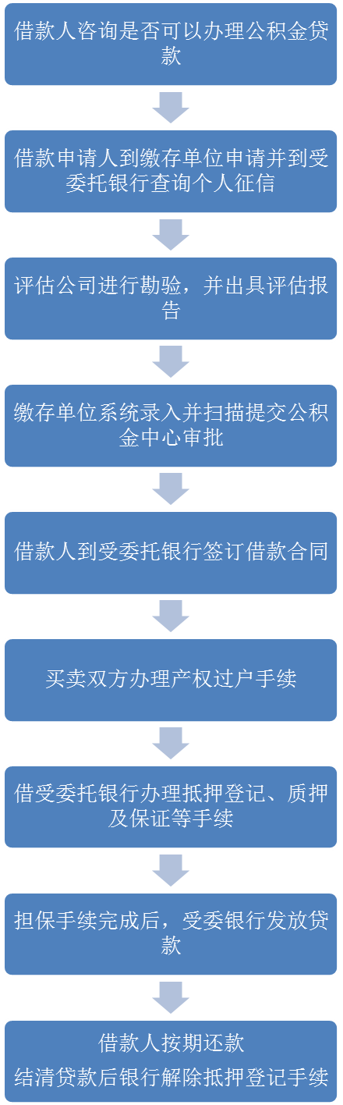
（三）贷款材料
胜利油田住房公积金贷款业务标准要件清单3
序号 | 材料名称 | 规格 | 份数 | 备注
1 | 身份证件或有效身份证明 | 原件 | 1 | 对于已婚者，需要夫妻双方共同提供，对于有房屋共有权人的，共有权人须提供，其中第二代身份证须正反面复印在同一张纸上；  对于需要办理抵押物价值评估的，应准备5份复印件
1 | 身份证件或有效身份证明 | 复印件 | 4
2 | 户口本首页、本人页及变更页 | 原件 | 1 | 对于已婚者，需要夫妻双方共同提供，对于有房屋共有权人的，共有权人须提供
2 | 户口本首页、本人页及变更页 | 复印件 | 3 | 对于已婚者，需要夫妻双方共同提供，对于有房屋共有权人的，共有权人须提供
3 | 有效婚姻关系证明 | 原件 | 1 | 已婚者提供结婚证；离异者提供离婚证、协议书、判决书中的一项；单身者提供缴存单位计生部门出具的未婚证明；丧偶者提供医学死亡证明或工会证明
3 | 有效婚姻关系证明 | 复印件 | 3
4 | 交易资金划转协议或自行划转声明 | 原件 | 1
4 | 交易资金划转协议或自行划转声明 | 复印件 | 3
5 | 所购房屋首付款有效凭证复印件 | 原件 | 1 | 经买卖双方确认的银行转账凭据、银行现金缴款单、首付款收据等
5 | 所购房屋首付款有效凭证复印件 | 复印件 | 3 | 经买卖双方确认的银行转账凭据、银行现金缴款单、首付款收据等
6 | 房屋买卖合同 | 原件 | 1 | 对于需要办理抵押物价值评估的，应准备4份复印件
6 | 房屋买卖合同 | 复印件 | 3 | 对于需要办理抵押物价值评估的，应准备4份复印件
7 | 卖方房屋所有权证（含共有权证） | 原件 | 1 | 对于需要办理抵押物价值评估的，应准备4份复印件
7 | 卖方房屋所有权证（含共有权证） | 复印件 | 3 | 对于需要办理抵押物价值评估的，应准备4份复印件
8 | 卖方身份证或有效身份证明 | 原件 | 1 | 对于有房屋共有权人的，共有权人须提供；第二代身份证须正反面复印在同一张纸上  对于需要办理抵押物价值评估的，应准备4份复印件
8 | 卖方身份证或有效身份证明 | 复印件 | 3
9 | 收款人收款账户 | 原件 | 1
9 | 收款人收款账户 | 复印件 | 3
10 | 评估报告 | 原件 | 1 | 受委托银行认可的评估机构出具；购买不足2年对外销售的住房可不准备
10 | 评估报告 | 复印件 | 3 | 受委托银行认可的评估机构出具；购买不足2年对外销售的住房可不准备
11 | 中心要求的其他材料 | 原件 | 1 | 选择公积金质押和保证人担保需提供担保人身份证或有效身份证明、油田职工住房资金信息表；选择抵押担保需提供职称聘书或职称聘任文件
11 | 中心要求的其他材料 | 复印件 | 3

四、组合贷款
（一）办理流程
1、贷款咨询。通过公积金中心网站、电话和所在缴存单位公积金管理部门等了解组合贷款中公积金贷款的有关情况和要求；通过受委托银行网点、电话或网站了解组合贷款中商业个人住房贷款的有关情况和要求。
2、贷款申请。分别向所在缴存单位公积金管理部门和受委托银行分别提出书面贷款申请，并提交有关资料。
组合贷款前提条件，借款人必须缴纳足额的首付款比例，公积金贷款和商业贷款不能作为首付款，公积金贷款+商业贷款+首付款=房屋总价，贷款申请按照商品房公积金贷款和二手房公积金贷款流程办理。
3、签订合同。获得公积金个人住房贷款额度之后，持公积金中心出具的《发放委托贷款通知单》，向受委托银行申请组合贷款（公积金贷款和商业个人住房贷款）。借款人在接到受委托银行同意贷款的通知后，需与受委托银行就公积金贷款和商业个人住房贷款分别签订借款合同和担保合同；
4、贷款发放：受委托银行在组合贷款条件具备时按合同约定发放贷款；
5、借款人还款：借款人按合同约定按时还款。
（二）流程图
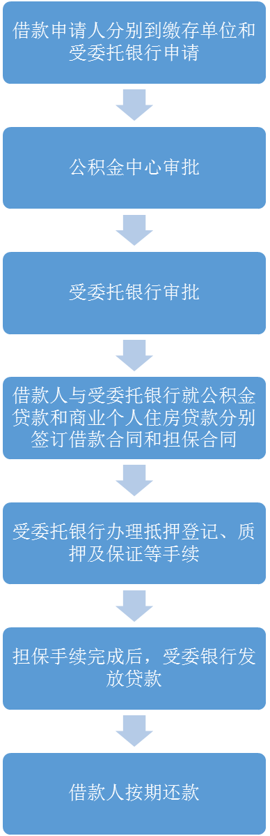
（三）贷款资料
参考商品房、商品二手住房贷款业务。

五、商转公
（一）办理流程
1、贷款咨询。通过公积金中心网站、电话和所在缴存单位公积金管理部门等了解商转公业务的有关情况和要求；通过受委托银行网点、电话或网站了解商业个人住房贷款提前结清的有关情况和要求。
2、贷款申请。借款申请人提出书面借款申请，并提交有关资料，由所在缴存单位公积金管理部门负责受理后交公积金中心。
3、还清商贷。借款申请经住房公积金管理部门审批通过后，借款人自筹资金还清商业个人住房贷款。
4、签订合同。原抵押注销后，由受委托银行与借款人签订借款合同。
5、抵押登记。按照借款合同约定和公积金中心要求，受委托银行重新办理房屋抵押登记等手续。
6、支用款项。受委托银行按借款合同约定，为借款人开立贷款账户，并将贷款资金划入借款人在银行开具的账户内。
7、按期还款。借款人按借款合同约定的还款计划和还款方式，委托银行分期扣款或到受委托银行柜面，按期归还公积金贷款本息。
8、合同变更。合同执行期间，借款人可向公积金中心提出变更借款期限、还款方式、提前还款等申请，经审核同意后，受委托银行为借款人办理合同变更手续。
9、贷款结清。受委托银行为借款人出具“贷款结清证明”，借款人取回抵押登记证明等文件，到原抵押登记部门办理抵押登记注销等手续。
（二）流程图
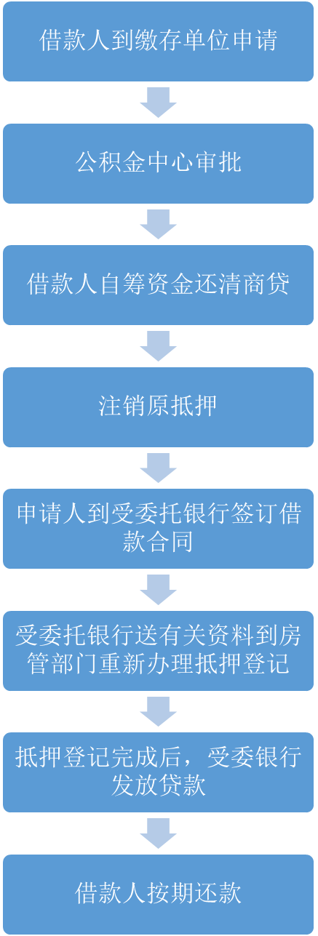
（三）贷款材料
1、商品房
胜利油田住房公积金贷款业务标准要件清单5
序号 | 材料名称 | 规格 | 份数 | 备注
1 | 身份证件或有效身份证明 | 原件 | 1 | 对于已婚者，需要夫妻双方共同提供，对于有房屋共有权人的，共有权人须提供，其中第二代身份证须正反面复印在同一张纸上
1 | 身份证件或有效身份证明 | 复印件 | 4 | 对于已婚者，需要夫妻双方共同提供，对于有房屋共有权人的，共有权人须提供，其中第二代身份证须正反面复印在同一张纸上
2 | 户口本首页、本人页及变更页 | 原件 | 1 | 对于已婚者，需要夫妻双方共同提供，对于有房屋共有权人的，共有权人须提供
2 | 户口本首页、本人页及变更页 | 复印件 | 3 | 对于已婚者，需要夫妻双方共同提供，对于有房屋共有权人的，共有权人须提供
3 | 有效婚姻关系证明 | 原件 | 1 | 已婚者提供结婚证；离异者提供离婚证、协议书、判决书中的一项；单身者提供缴存单位计生部门出具的未婚证明；丧偶者提供医学死亡证明或工会证明
3 | 有效婚姻关系证明 | 复印件 | 3
4 | 购房合同 | 复印件 | 1 | 商品房预售合同、现房买卖合同
5 | 购房发票 | 复印件 | 1
6 | 房屋所有权证 | 原件 | 1
6 | 房屋所有权证 | 复印件 | 3
7 | 契税完税证 | 原件 | 1
7 | 契税完税证 | 复印件 | 3
8 | 职称聘书或职称聘任文件 | 原件 | 1
8 | 职称聘书或职称聘任文件 | 复印件 | 3
9 | 借款合同 | 原件 | 1 | 原商业个人住房贷款
9 | 借款合同 | 复印件 | 3 | 原商业个人住房贷款
10 | 还款记录 | 原件 | 1 | 原商业个人住房贷款银行出具
11 | 余额及剩余期限的证明 | 原件 | 1 | 截止转公积金贷款申请日
12 | 中心要求的其他材料
2、商品二手房
胜利油田住房公积金贷款业务标准要件清单5
序号 | 材料名称 | 规格 | 份数 | 备注
1 | 身份证件或有效身份证明 | 原件 | 1 | 对于已婚者，需要夫妻双方共同提供，对于有房屋共有权人的，共有权人须提供，其中第二代身份证须正反面复印在同一张纸上
1 | 身份证件或有效身份证明 | 复印件 | 4 | 对于已婚者，需要夫妻双方共同提供，对于有房屋共有权人的，共有权人须提供，其中第二代身份证须正反面复印在同一张纸上
2 | 户口本首页、本人页及变更页 | 原件 | 1 | 对于已婚者，需要夫妻双方共同提供，对于有房屋共有权人的，共有权人须提供
2 | 户口本首页、本人页及变更页 | 复印件 | 3 | 对于已婚者，需要夫妻双方共同提供，对于有房屋共有权人的，共有权人须提供
3 | 有效婚姻关系证明 | 原件 | 1 | 已婚者提供结婚证；离异者提供离婚证、协议书、判决书中的一项；单身者提供缴存单位计生部门出具的未婚证明；丧偶者提供医学死亡证明或工会证明
3 | 有效婚姻关系证明 | 复印件 | 3
4 | 房屋买卖合同 | 复印件 | 1
5 | 评估报告 | 复印件 | 1 | 原商业个人住房贷款
6 | 房屋所有权证 | 原件 | 1
6 | 房屋所有权证 | 复印件 | 3
7 | 契税完税证 | 原件 | 1
7 | 契税完税证 | 复印件 | 3
8 | 职称聘书或职称聘任文件 | 原件 | 1
8 | 职称聘书或职称聘任文件 | 复印件 | 3
9 | 借款合同 | 原件 | 1 | 原商业个人住房贷款
9 | 借款合同 | 复印件 | 3 | 原商业个人住房贷款
10 | 还款记录 | 原件 | 1 | 原商业个人住房贷款银行出具
11 | 余额及剩余期限的证明 | 原件 | 1 | 截止转公积金贷款申请日
12 | 中心要求的其他材料

六、异地贷款
（一）办理流程
1、贷款咨询。通过公积金中心网站、电话等了解异地贷款的有关情况和要求。
1、提出申请。借款申请人提出书面借款申请，并提交有关资料，由公积金中心业务大厅受理。
2、签订合同。借款申请经公积金中心审批通过后，由受委托银行与借款人签订借款合同。选用委托扣款方式的借款人须在受委托银行开立储蓄账户。
4、办理担保。按照借款合同约定和公积金中心要求，受委托银行办理房屋抵押登记、质押及保证等手续。
5、支用款项。受委托银行按借款合同约定，为借款人开立贷款账户，并将贷款资金划入售房人售房款专用账户或其他指定账户内。
6、按期还款。借款人按借款合同约定的还款计划和还款方式，委托银行分期扣款或到受委托银行柜面，按期归还公积金贷款本息。
7、合同变更。合同执行期间，借款人可向公积金中心提出变更借款期限、还款方式、提前还款等申请，经审核同意后，受委托银行为借款人办理合同变更手续。
8、贷款结清。受委托银行为借款人出具“贷款结清证明”，借款人取回抵押登记证明等文件，到原抵押登记部门办理抵押登记注销等手续。
（二）流程图
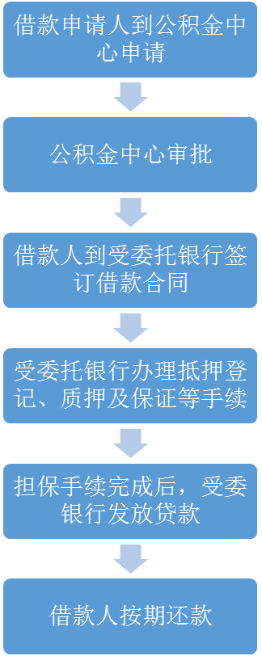
（三）贷款资料
胜利油田住房公积金贷款业务标准要件清单6
序号 | 材料名称 | 规格 | 份数 | 备注
1 | 家庭成员名下房产信息证明 | 原件 | 1 | 缴存地及户籍地房地产管理部门出具
2 | 工资发放流水 | 原件 | 1 | 缴存地银行出具
3 | 身份证件或有效身份证明 | 原件 | 1 | 保证人提供，第二代身份证须正反面复印在同一张纸上
3 | 身份证件或有效身份证明 | 复印件 | 3 | 保证人提供，第二代身份证须正反面复印在同一张纸上
4 | 油田职工住房资金信息表 | 原件 | 3 | 保证人提供
5 | 中心要求的其他材料
除需提供上述资料外，还需要提供的其他资料参考商品房、商品二手住房贷款业务执行。
七、缴存单位上报公积金中心的其它贷款材料。
胜利油田住房公积金贷款业务标准要件清单6
序号 | 材料名称 | 规格 | 份数 | 备注
1 | 借款申请表 | 原件 | 3
2 | 面谈记录 | 原件 | 3
3 | 资信评估表 | 原件 | 3
4 | 收入证明 | 原件 | 3 | 借款人、共同借款人、出质人、保证人
5 | 个人信用报告 | 原件 | 1 | 对于已婚者，需要夫妻双方共同提供
6 | 公积金缴存贷款证明 | 原件 | 1 | 对于已婚者，需要夫妻双方共同提供；油田职工提供胜利油田住房资金信息表；其它城市住房公积金缴存职工提供缴存贷款证明、最近6个月住房公积金缴存明细
6 | 公积金缴存贷款证明 | 复印件 | 3
7 | 中心要求的其他材料

八、政策解释
1、贷款资料要求。
（1）所有贷款资料使用A4纸复印，其中购房合同（正本）、房屋所有权证（含共有权证）需逐页复印。
（2）对于组合贷款，商贷资料应按照商贷经办行的要求进行准备。
2、不能申请公积金贷款的五种情况。
（1）非本人购买自住住房，不能申请公积金贷款。
（2）购买东营和工作所在地以外商品住房，不能申请公积金贷款。
（3）公积金贷款未结清或已使用过2次公积金贷款，再次购房不能申请公积金贷款。
（4）全款购买的商品住房不能申请公积金贷款。
（5）油地户在其他公积金中心办理公积金贷款且未结清，再次购房不能申请公积金贷款。
4、商转公业务。
（1）公积金贷款未结清或已使用过2次公积金贷款，不能申请商转公业务。
（2）仅适用房屋所有权证已办妥的商品住房，无房屋所有权证的商品住房因抵押登记原因无法办理。
（3）仅适用东营地区商品住房，外地商品住房因抵押登记原因无法办理。
（4）对于原商业个人住房贷款的银行无限制。
（5）不需要重新出具评估报告，房价以原商业个人住房贷款采用的购房合同和二手住房评估报告为准。
5、担保方式。
外围油区（滨南、临盘和龙口等）和常设驻外机构（北办、济办、烟疗和青疗等）油田职工购买工作所在地商品房，可向商品房所在地公积金中心申请公积金异地贷款，担保方式按商品房所在地公积金中心政策执行。
也可向油田公积金中心申请公积金贷款，因六家受委托银行位于东营市，无法解决跨地区抵押登记问题，只能采用质押和保证人保证担保方式。
6、等额本息和等额本金
（1）计算公式。
等额本息还款法计算公式：每月还本付息金额 =[ 本金 x 月利率 x(1+月利率)贷款月数 ] / [(1+月利率)^{还款月数 - 1}]
等额本金还款法计算公式：每月还本付息金额=(本金/还款月数)+(本金-累计已还本金)×月利率
（2）等额本息和等额本金两种还款方式计算方法不同，贷款期间无法互换。
（3）新申请的公积金贷款都可以选择等额本金还款方式，与所购住房性质无关。
（4）网络上有两种还款方式的全方位对比，建议职工百度搜索。
7、其他。
（1）商品房贷款、组合贷款和异地贷款的贷款资金只能划入房地产开发商在受委托银行开立的售房款专用账户内，即“先贷”模式。
商品二手房贷款的贷款资金只能划入卖房人在受委托银行开立的指定储蓄账户内，即“先贷”模式。
商转公贷款的贷款资金只能划入本人在受委托银行开立的指定储蓄账户内，即“后贷”模式。
（2）办理时执行上浮利率且正处于还贷状态的公积金贷款，将始终执行基准利率*1.1倍的公式，因为借款合同已约定在基准利率的基础上浮10%，即使基准利率上调或下降了，那么上浮的10%也不会取消。
（3）公积金中心与开发商的贷款项目合作模式分为两种，一种是签约立项，签订《合作协议书》，允许借款人选择抵押+开发商阶段性保证、抵押、公积金质押、保证人保证四种担保方式，适合绝大多数楼盘；一种是备案登记，报备规定资料，仅允许借款人选择公积金质押、保证人保证两种担保方式，适合风险较大楼盘或外围油区（滨南、临盘和龙口等）和常设驻外机构（北办、济办、烟疗和青疗等）楼盘。

九、软件操作
1、商品房贷款
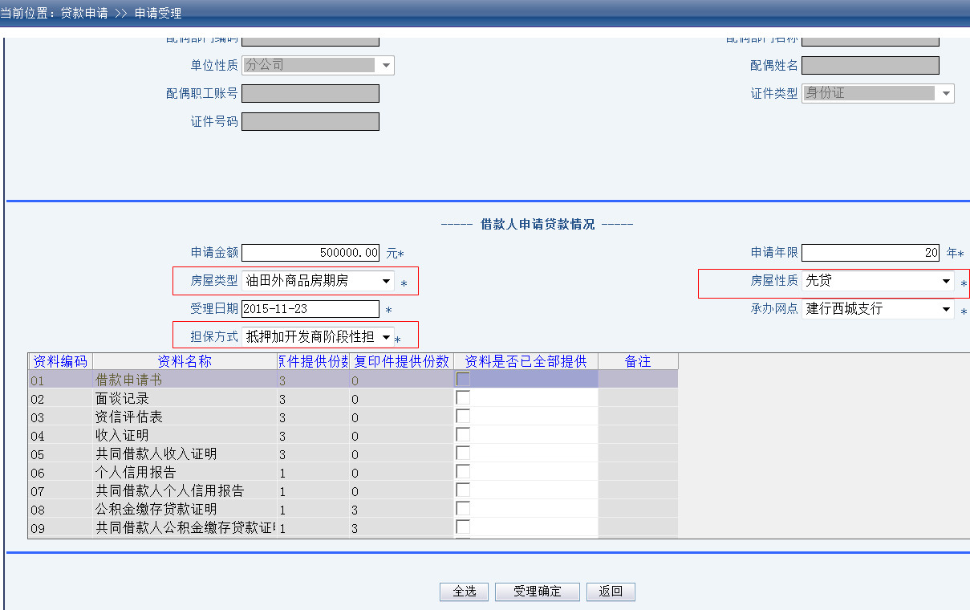
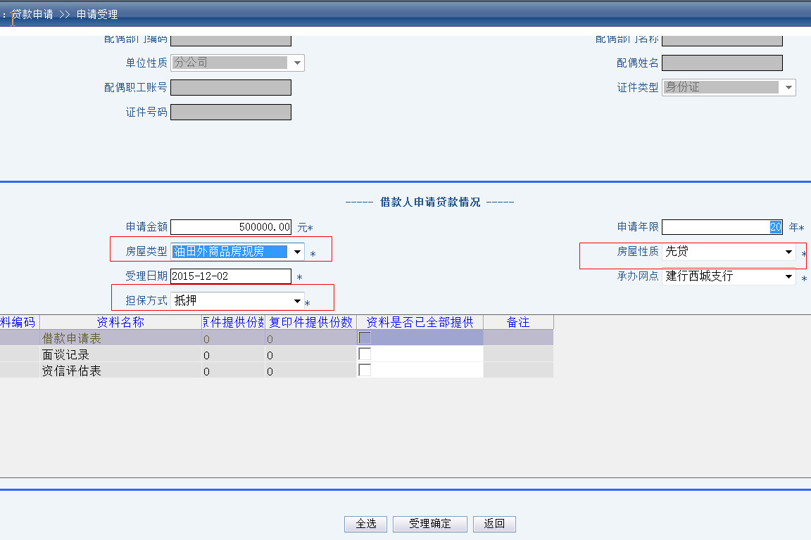
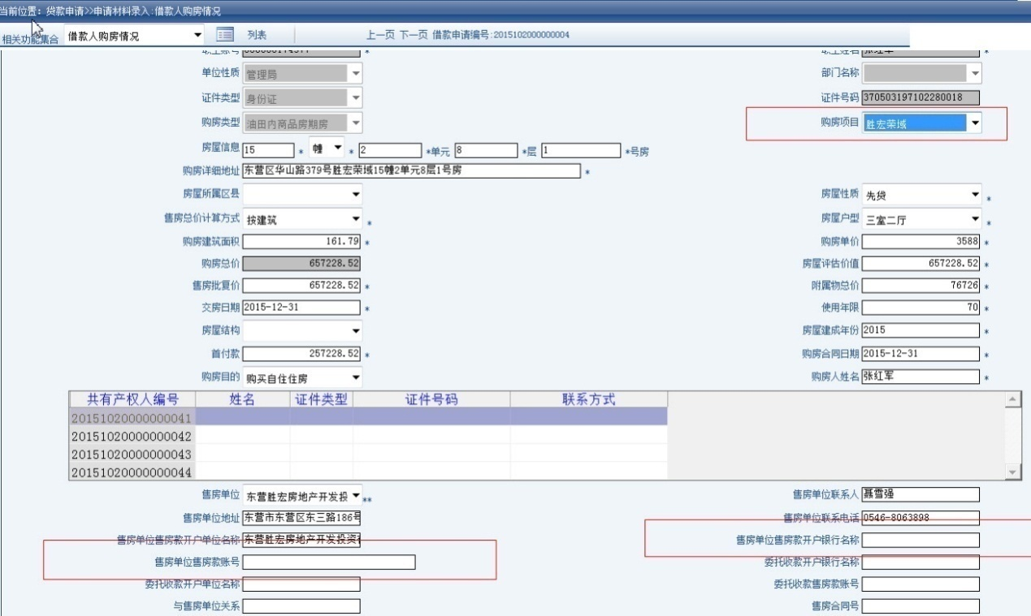
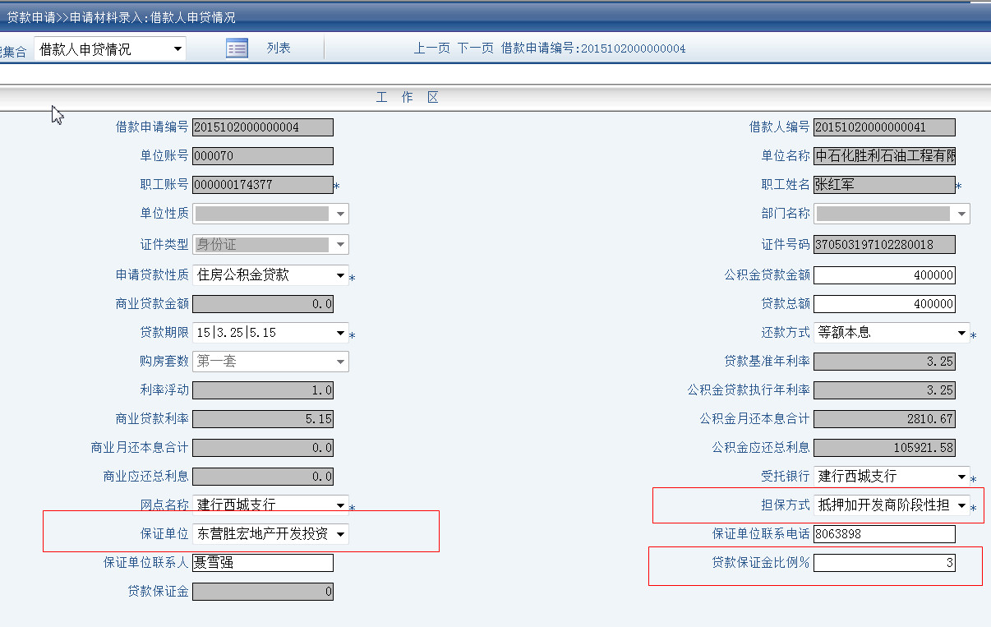
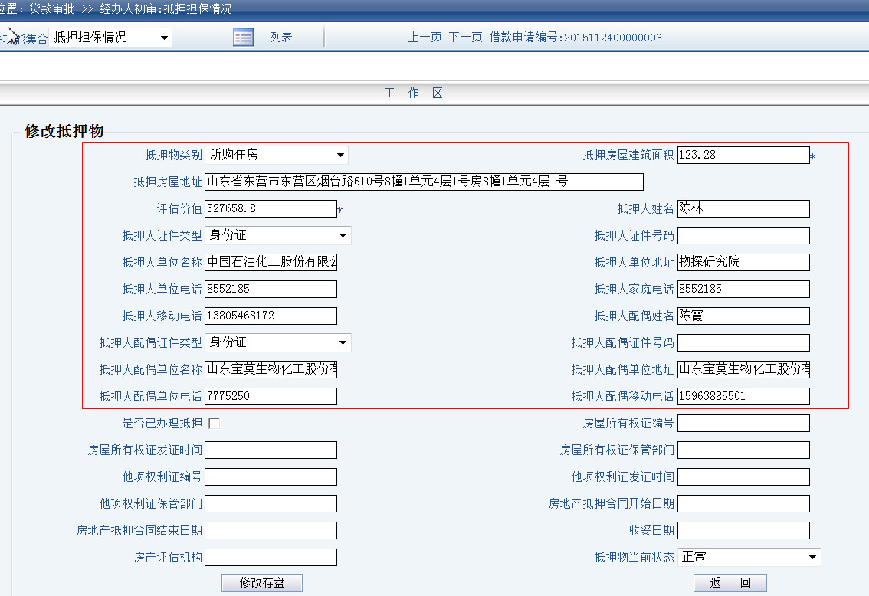
2、商品房二手房贷款
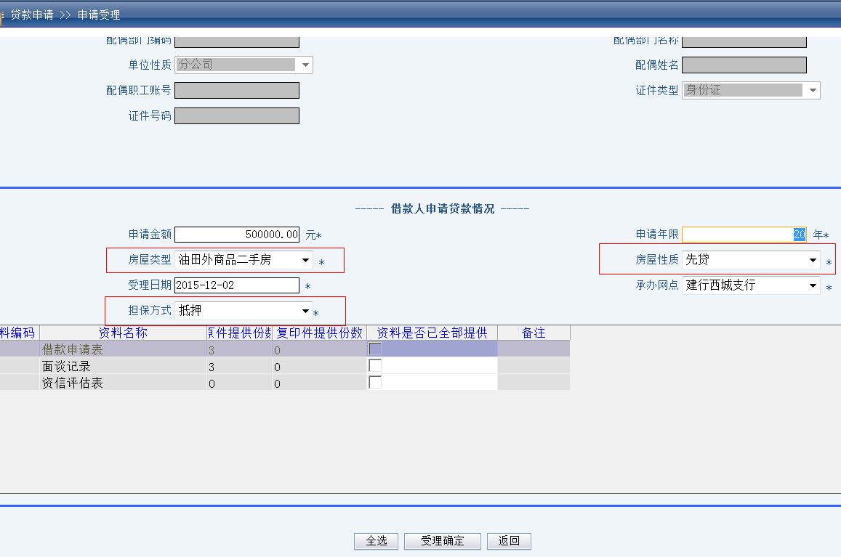
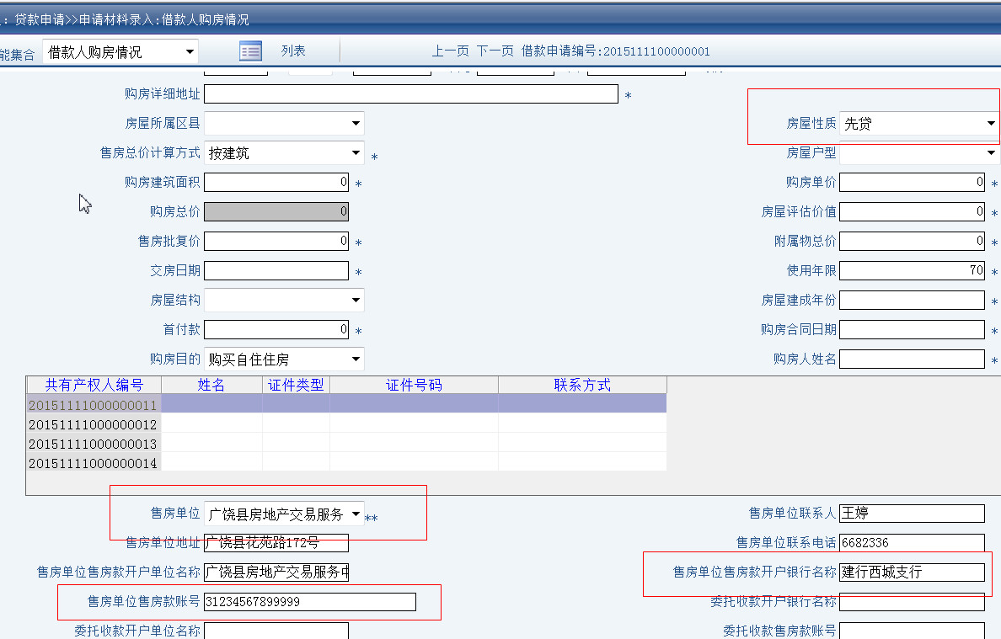
3、组合贷款
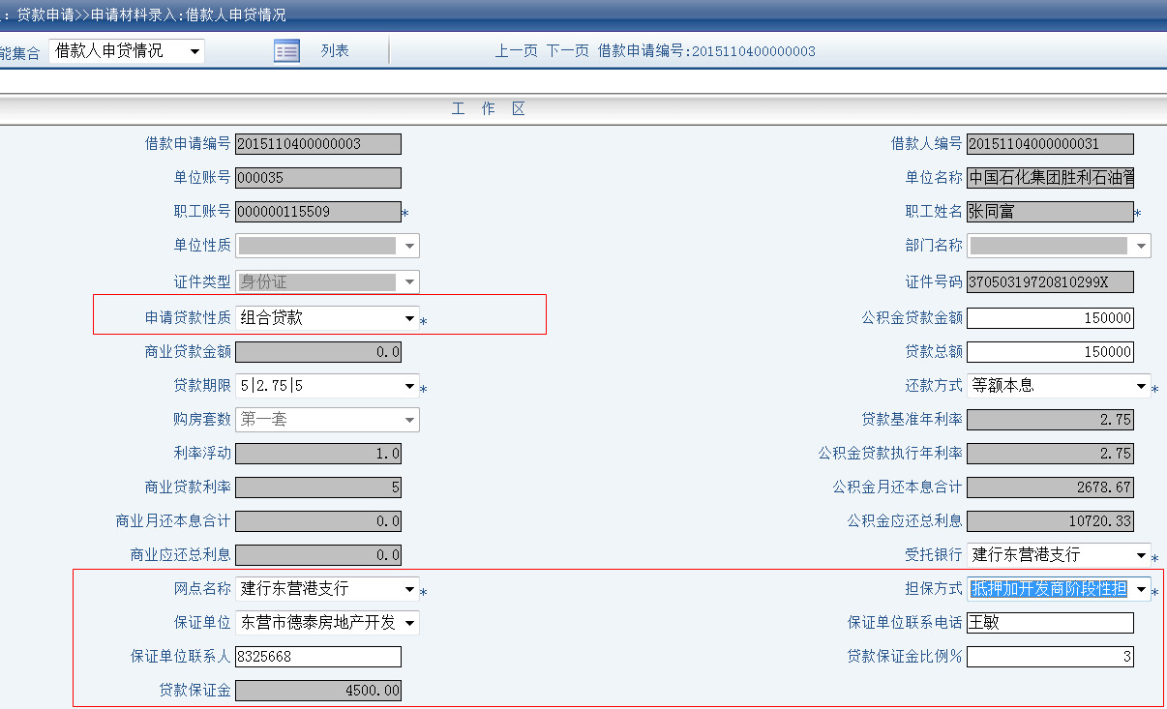
4、商转公
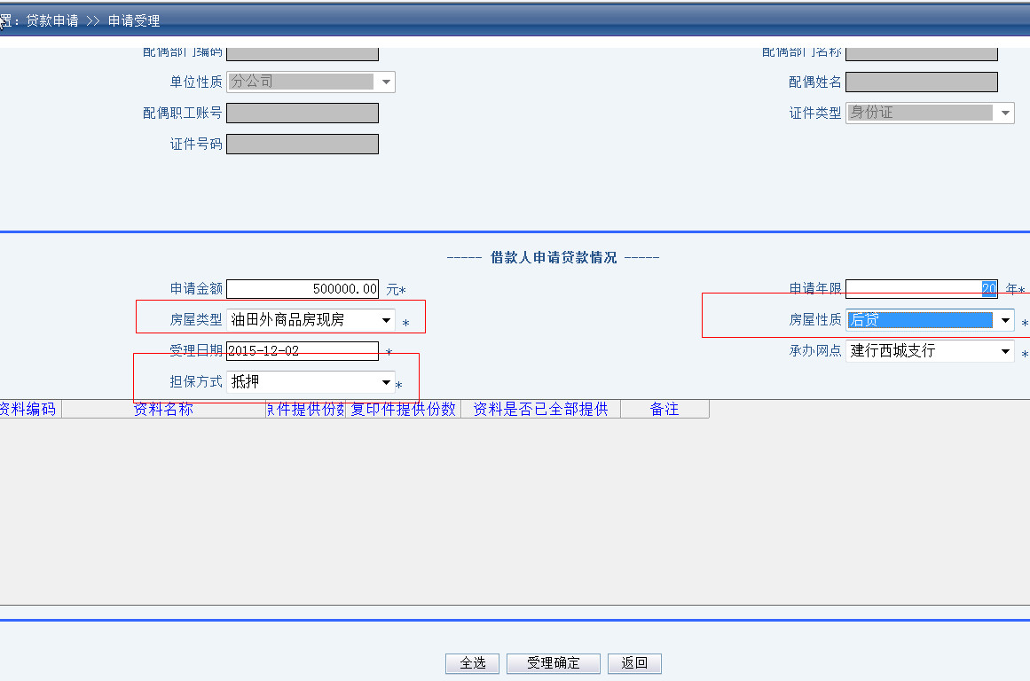
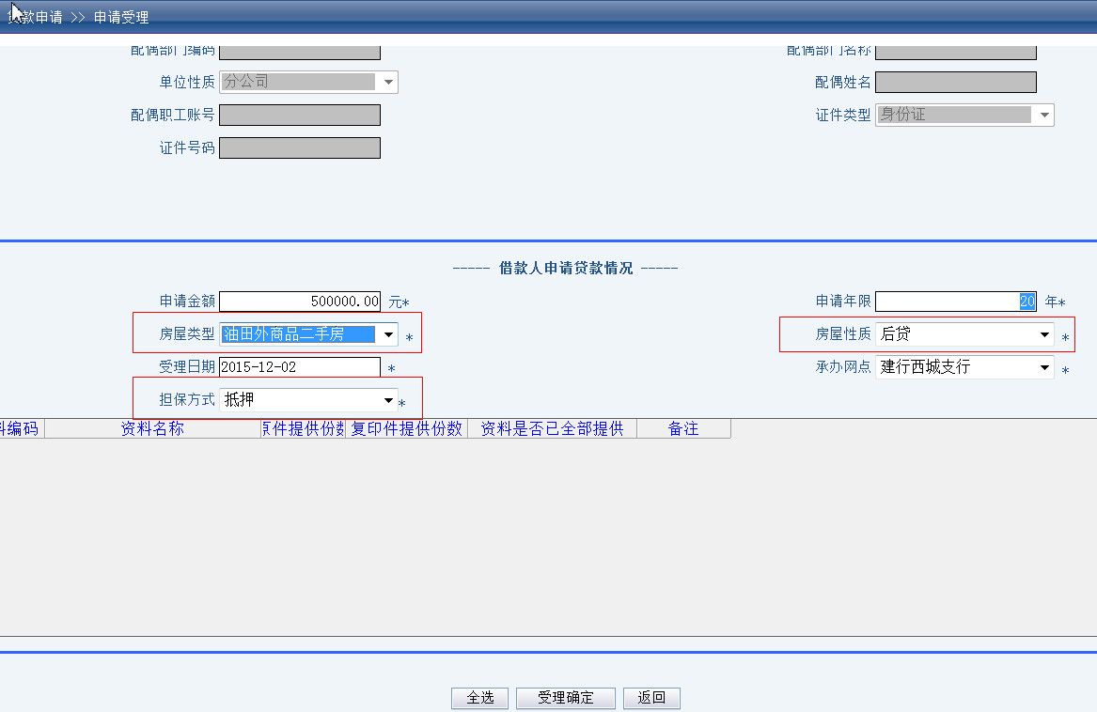
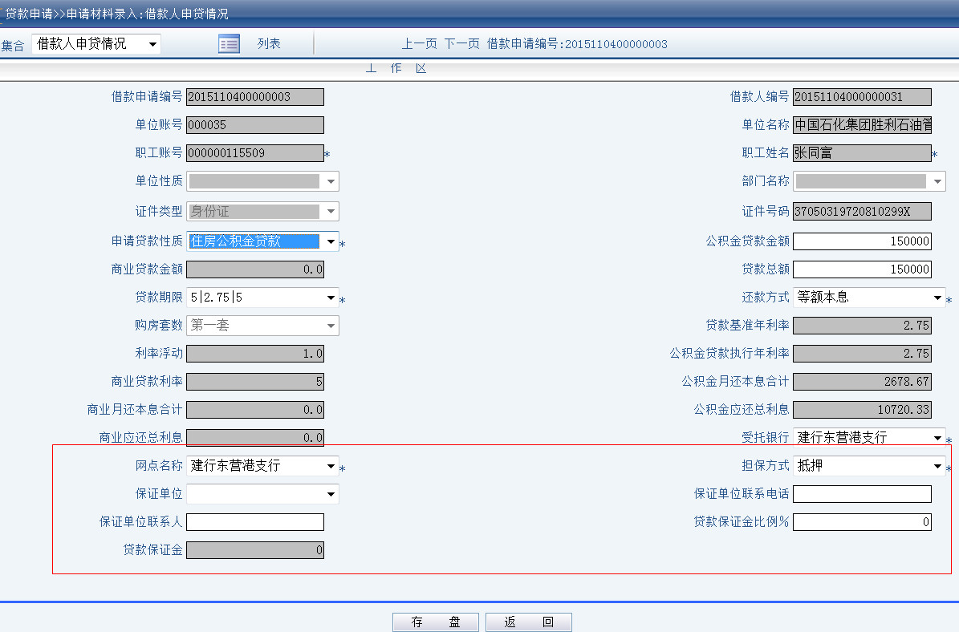
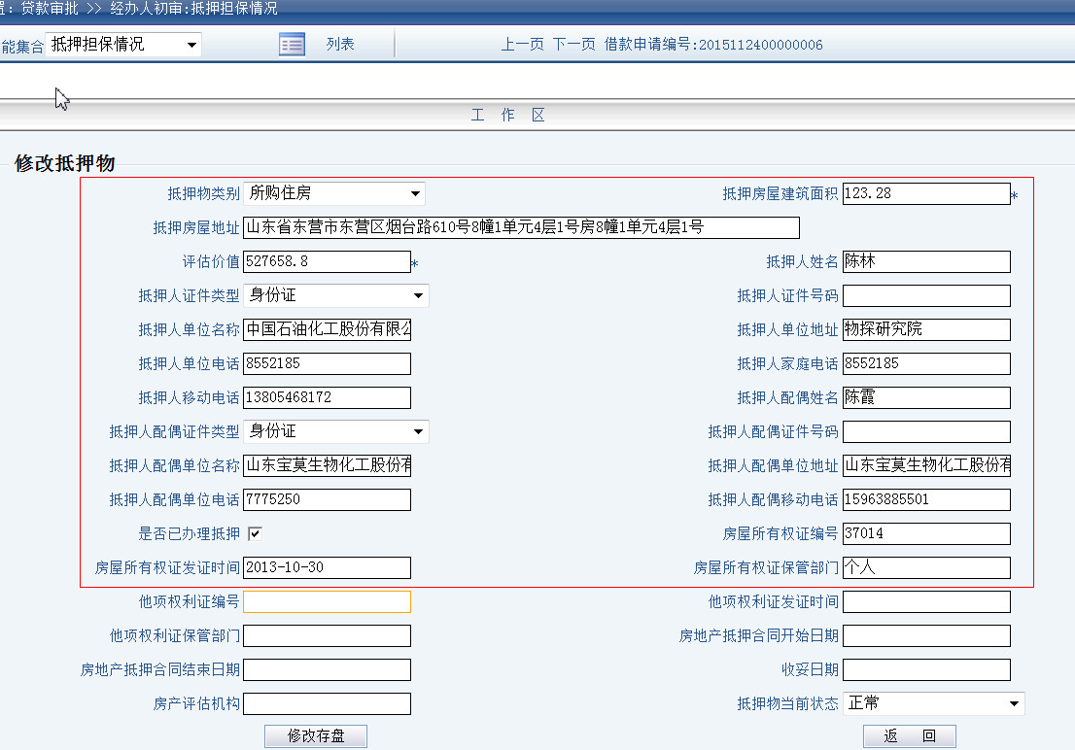
5、异地贷款
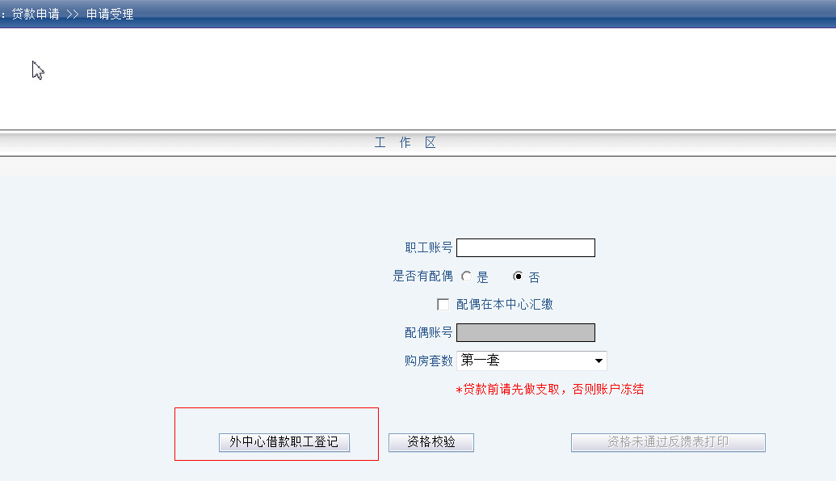
6、配偶在其他公积金中心缴存公积金
